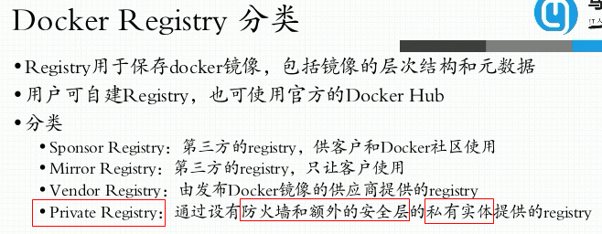



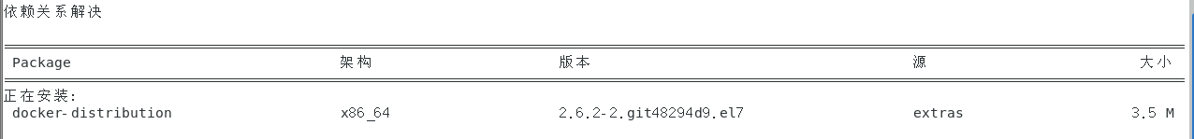

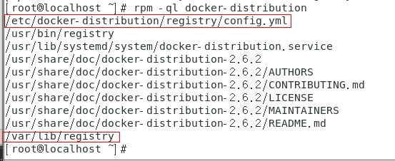

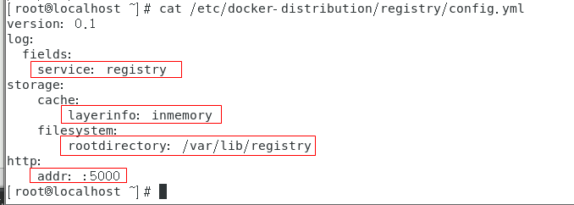

在想要推送镜像的另一台主机(node2)上安装和启动docker-distribution

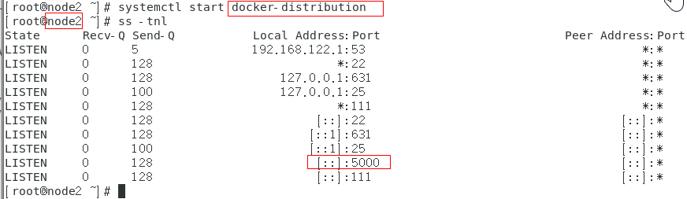

想把镜像推到node2上，先要确认node2对外通信的ip地址+5000端口

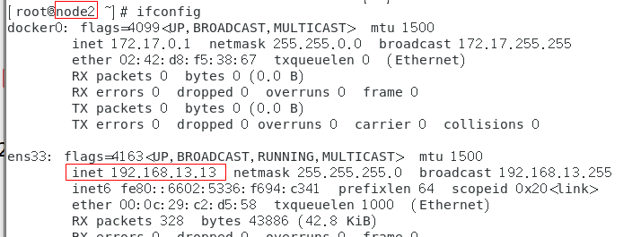

非dockerhub情况下必须给定registry服务器的ip地址、端口 甚至用户名

首先给镜像打标：